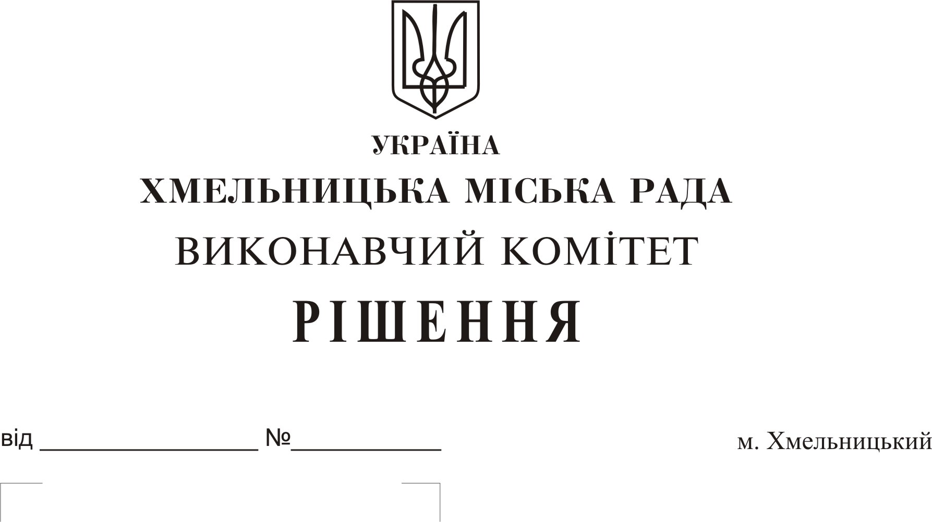

Про внесення на розгляд сесії міської ради пропозиції про внесення змін до рішення тридцять восьмої сесії міської ради від 08.09.2010р. №9 та втрату чинності рішення міської ради

Розглянувши клопотання Хмельницького міського територіального центру соціального обслуговування (надання соціальних послуг) та враховуючи кадрові зміни, керуючись Законом України «Про місцеве самоврядування в Україні», розпорядженням міського голови від 21.01.2016 р. № 24-р “Про розподіл обов'язків між міським головою, секретарем міської ради, заступниками міського голови та керуючим справами”, виконавчий комітет міської ради

ВИРІШИВ:

1.Внести на розгляд сесії міської ради пропозиції:
1.1. про внесення змін до рішення тридцять восьмої сесії міської ради від 08.09.2010р. №9 «Про створення комісії щодо звільнення громадян, що мають рідних, які повинні забезпечити їм догляд та допомогу, від плати за соціальне обслуговування (надання соціальних послуг) в структурних підрозділах Хмельницького міського територіального центру соціального обслуговування (надання соціальних послуг), затвердження її складу та Положення про неї”, виклавши додаток 1 у новій редакції (додається);
1.2.про визнання таким, що втратило чинність рішення шістнадцятої сесії
міської ради від 12.07.2017 №13 «Про внесення змін до рішення тридцять восьмої сесії міської ради від 08.09.2010р. №9».
2. Контроль за виконанням рішення покласти на управління праці та соціального захисту населення.

Міський голова О. Симчишин
Додаток 1
до рішення виконавчого
комітету міської ради
№ _____ від "__"_______ 2019 р.

СКЛАД
комісії щодо звільнення громадян, що мають рідних, які повинні забезпечити
їм догляд і допомогу, від плати за соціальне обслуговування (надання соціальних послуг)
в структурних підрозділах Хмельницького міського територіального центру соціального обслуговування (надання соціальних послуг)

Голова комісії:  СИМЧИШИН  Олександр Сергійович | - міський голова
Заступник голови комісії:  ВОРОНЕЦЬКИЙ  Словян Ількович | - начальник управління праці та соціального захисту населення Хмельницької міської ради
Секретар комісії:  БОРТНИК  Зінаїда Петрівна | - юрисконсульт Хмельницького міського територіального центру соціального обслуговування (надання соціальних послуг)
Члени комісії:  ПОГОРІЛЕЦЬ  Людмила Олександрівна | - перший заступник начальника управління праці та  с соціального захисту населення Хмельницької міської ради
КОВАЛЬЧУК  Ірина Іванівна | - директор Хмельницького міського територіального центру соціального обслуговування (надання соціальних послуг)
КОВТУН  Денис Леонідович | - начальник бюджетного відділу фінансового управління Хмельницької міської ради
ПІСЧЕНЮК  Володимир Олександрович | - заступник завідувача відділення соціальної допомоги  вдома Хмельницького міського територіального центру  соціального обслуговування (надання соціальних послуг)

Керуючий справами виконавчого
комітету міської ради Ю. Сабій

Директор Хмельницького
міського територіального центру
соціального обслуговування
(надання соціальних послуг) І. Ковальчук

